Franciszek Kalembkiewicz
30.10.2024r.

Sprawozdanie Symulacja Komputerowa – Lista 2

- Kod
import math
import random
import numpy as np
import matplotlib.pyplot as plt
from scipy.stats import norm
import scipy
from scipy import stats
import statistics
import pandas as pd
#a
tab_15 = []
tab_120 = []
for i in range(0,15):
random_number = np.random.normal(0.5,0.5)
tab_15.append(random_number)
for i in range(0,120):
random_number = np.random.normal(0.5,0.5)
tab_120.append(random_number)
#b.1
#Średnia
mean_15 = np.mean(tab_15)
mean_120 = np.mean(tab_120)
#Mediana
median_15 = np.median(tab_15)
median_120 = np.median(tab_120)
#Moda
mode_15 = stats.mode(tab_15)
mode_120 = stats.mode(tab_120)
#Odchylenie standardowe
std_dev_15 = np.std(tab_15)
std_dev_120 = np.std(tab_120)
#Wariancja
var_15 = np.var(tab_15)
var_120 = np.var(tab_120)
#Skośność
skew_15 = stats.skew(tab_15)
skew_120 = stats.skew(tab_120)
#Kurtoza
kurt_15 = stats.kurtosis(tab_15)
kurt_120 = stats.kurtosis(tab_120)
#Zakres (Wybrana)
range_15 = np.max(tab_15) - np.min(tab_15)
range_120 = np.max(tab_120) - np.max(tab_120)
# Wartości teoretyczne
teo_mean = 0.5
teo_median = 0.5
teo_mode = 0.5
teo_std_dev = 0.5
teo_var = 0.25
teo_skew = 0
teo_kurt = 3
teo_range = "inf"
#d.1
print("Test Shapiro-Wilka\r")
U = []
#liczymy wartość U (Wartość zestandaryzowane)
for i in tab_15:
U.append((i-mean_15)/std_dev_15)
#Wartości współczynników shaprio wilka z tablic
A = [0.5150, 0.3306, 0.2495, 0.1878, 0.1353, 0.0880, 0.0433, 0.0]
#Liczymy górną część ułamka
P = 0
for i in range(len(A)):
P+=A[i]*(sorted(U,reverse=True)[i]-sorted(U)[i])
#Liczymy dolną część ułamka
Q = 0
mean_U = statistics.mean(U)
for i in U:
Q+=(i-mean_U)**2
W = P**2/Q
# Wartośc krytyczna dla testu odczytana z tabelki
war_kryt_sw = 0.881
print("H0: nasz rozkład jest normalny")
print("HA: nasz rozkład NIE jest normalny")
print("Poziom istotności alfa = 5%")
print(f"Wartośc testu W wynosi: {W}")
print(f"Wartość krytyczna dla testu shapiro-wilka wynosi: {war_kryt_sw}")
if W > war_kryt_sw:
print("Nie ma podstaw na odrzucenie H0")
else:
print("Odrzucamy H0")
print("\rTest Kolmogorova-Smirnova\r")
dane = np.sort(tab_120)
n = len(dane)
ecdf = np.arange(1, n+1) / n
teo_dystrybuanta = norm.cdf(dane, loc=0.5, scale=0.5)
D_plus = np.abs(ecdf - teo_dystrybuanta)
D_minus = np.abs(teo_dystrybuanta - np.arange(0, n) / n)
D = np.max([D_plus, D_minus])
alpha = 0.05
D_kryt = 1.36 / np.sqrt(n)
print("H0: nasz rozkład jest normalny")
print("HA: nasz rozkład NIE jest normalny")
print("Poziom istotności alfa = 5%")
print(f"Wartośc testu D wynosi: {D}")
print(f"Wartość krytyczna dla testu Kolmogorova-Smirnova wynosi: {D_kryt}")
if D > D_kryt:
print("Odrzucamy H0")
else:
print("Nie ma podstaw do odrzucenia H0")
#b.2
#Porównanie wartości
print(f"Średnia obliczona dla ciągu 15 to {mean_15}, dla 120 to {mean_120}, a teoretyczna wartość to {teo_mean}")
print(f"Mediana obliczona dla ciągu 15 to {median_15}, dla 120 to {median_120}, a teoretyczna wartość to {teo_median}")
print(f"Moda obliczona dla ciągu 15 to {mode_15}, dla 120 to {mode_120}, a teoretyczna wartość to {teo_std_dev}")
print(f"Odchylenie standardowe obliczone dla ciągu 15 to {std_dev_15}, dla 120 to {std_dev_120}, a teoretyczna wartość to {teo_std_dev}")
print(f"Wariancja obliczona dla ciągu 15 to {var_15}, dla 120 to {var_120}, a teoretyczna wartość to {teo_var}")
print(f"Skośność obliczona dla ciągu 15 to {skew_15}, dla 120 to {skew_120}, a teoretyczna wartość to {teo_skew}")
print(f"Kurtoza obliczona dla ciągu 15 to {kurt_15}, dla 120 to {kurt_120}, a teoretyczna wartość to {teo_kurt}")
print(f"Zakres obliczony dla ciągu 15 to {range_15}, dla 120 to {range_120}, a teoretyczna wartość to {teo_range}")
#c
plt.subplot(1,3,1)
plt.hist(tab_15,color="red",edgecolor = "black")
plt.subplot(1,3,2)
plt.hist(tab_120,color="cyan",edgecolor = "black")
plt.subplot(1,3,3)
x = np.linspace(-5, 5, 1000)
pdf = norm.pdf(x, 0.5, 0.5)
plt.plot(x, pdf,color="green")
plt.fill_between(x, pdf, alpha=0.3, color='green')
plt.show()
#d.2
# Test statystyczne
print("Założenia")
print("H0: Średnia z próby równa się 0.5")
print("HA: Średnia z próby NIE równa się 0.5")
print("\rtest t dla próby 15")
t = ((mean_15)-0)/std_dev_15*math.sqrt(15)
# Obliczanie wartości krytycznej
alfa = 0.05/2
df = 15-1
war_kryt_15 = scipy.stats.t.ppf(1-alfa,df)
print(f"Wartośc testu t wynosi: {t}")
print(f"Wartość krytyczna dla testu studenta wynosi: {war_kryt_15}")
if abs(t) > war_kryt_15:
print("Odrzucamy H0")
else:
print("Nie ma dowodów na odrzucenie H0")
print("\rtest z dla próby 120")
print("H0: Średnia z próby równa się 0.5")
print("HA: Średnia z próby NIE równa się 0.5")
z = (mean_120-0)/std_dev_120*math.sqrt(120)
alfa = 0.05/2
war_kryt_120 = scipy.stats.norm.ppf(1-alfa)
print(f"Wartośc testu z wynosi: {z}")
print(f"Wartość krytyczna dla testu Z wynosi: {war_kryt_120}")
if abs(t) > war_kryt_120:
print("Odrzucamy H0")
else:
print("Nie ma dowodów na odrzucenie H0")

- Omówienie zadania
- Z pomocą ‘wbudowanego’ w wybrane środowisko generatora liczb pseudolosowych dla rozkładu 𝑁(0,5; 0,5) wygenerować ciągi o długości 15 i 120 elementów.
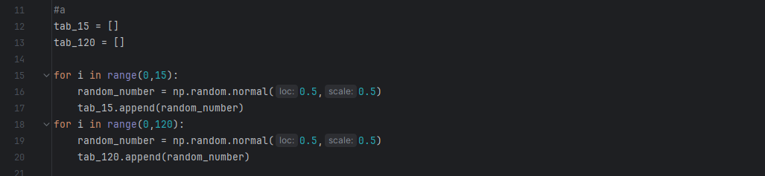
Wygenerowałem 2 ciągi z przedziału N(0.5;0.5), jeden o długości 15 drugi 120. Do wygenerowania próbek użyłem funkcji np.random.normal.

Rozkład normalny charakteryzuje się tym że większość wyników skupia się wokół średniej „0.5” z odchyleniem standardowym „0.5”.

- Wyznaczyć najważniejsze statystyki dla prób z zad. a): średnią, medianę, modę, odchylenie standardowe, wariancję, skośność, kurtozę oraz co najmniej jeszcze jedną wybraną przez studenta. Odnieść wyliczone wartości do odpowiednich statystyk rozkładu normalnego 𝑁(0,5; 0,5)
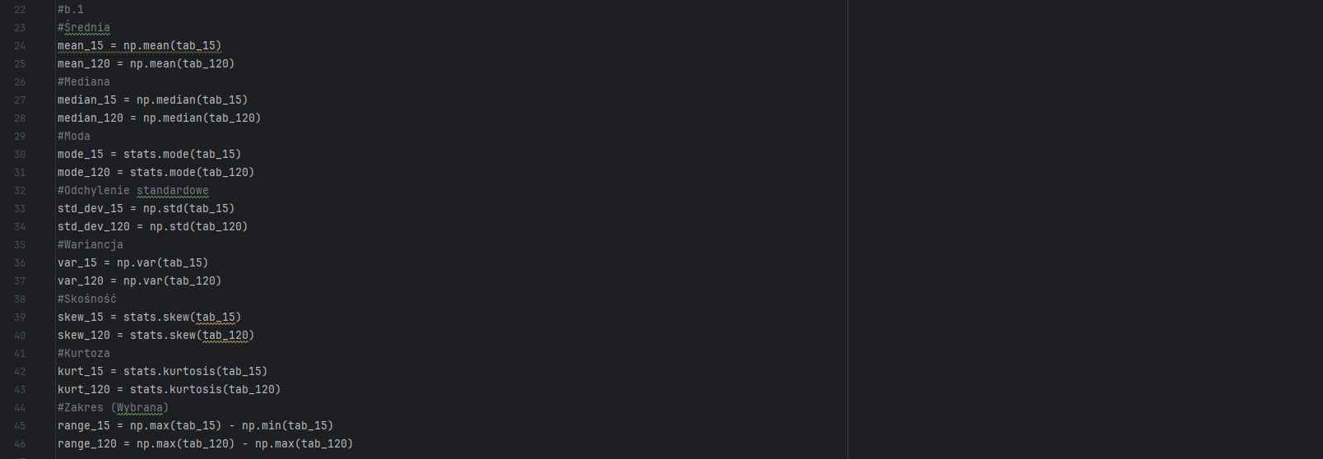
Wyznaczyłem najważniejsze statystyki dla dwóch ciągów:
średnią, mediane, mode, odchylenie standardowe, wariancje, skośność, kurtoze i wybrany przeze mnie zakres
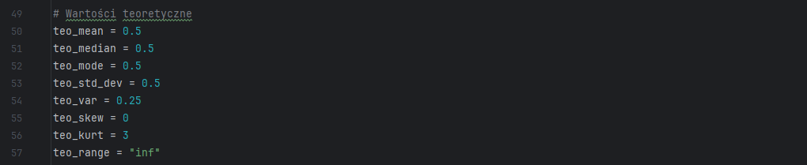
Przypisałem wartości dla teoretycznych najważniejszych statystyk rozkładu
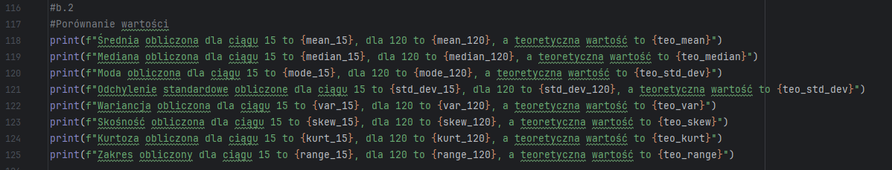
Odniosłem wyliczone wartości dla ciągów, do teoretycznych statystyk rozkład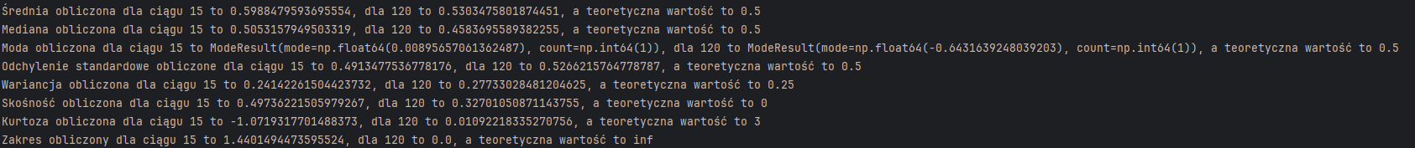
Wynik programu

- Wykreślić histogramy dla obu wygenerowanych ciągów (prób) i porównać z kształtem funkcji gęstości rozkładu normalnego 𝑁(0,5;0,5)
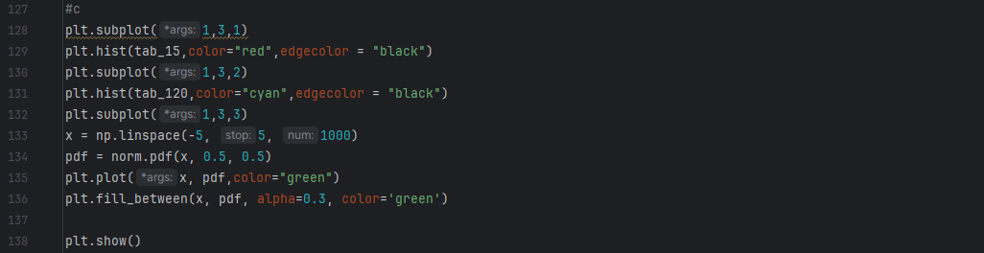
Wygenerowałem histogramy dla dwóch ciągów, przedstawiają one rozkład wartości w każdej z prób i funkcje gęstości rozkładu normalnego (0.5;0.5).
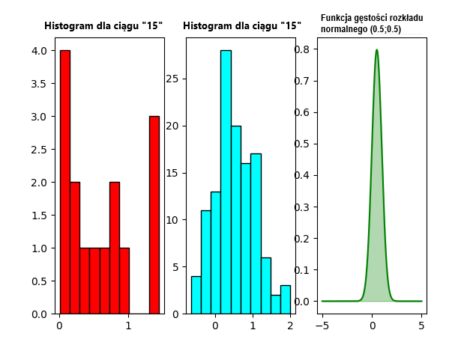
Histogram „lewy” dla 15 elementów z funkcją gęstości N(0.5;0.5)
Histogram „środkowy” dla 120 elementów z funkcją gęstości N(0.5;0.5)
Wykres „prawy” funkcji gęstości dla rozkładu normalnego N(0.5;0.5)

Po analizie wykresów możemy wyciągnąć wnioski, że przy próbie ze 120 wartościami histogram zaczyna przyjmować wzór funkcji gęstości, więc potwierdza to założenie, że wartości będą oscylować wokół punktu x = 0.5 z odchyleniem standardowym 0.5, lecz dalsze wartości też się pojawią lecz nie z taką samą częstotliwością.

Dla próby „15” nie jesteśmy wstanie znaleźć podobieństwa do założenia najpewniej przez zbyt małą liczbę wartości i może przez przysłowiowy „pech”

- Sprawdzić testami statystycznymi czy średnie z prób równe są 0,5 oraz czy rozkład prób jest zgodny z rozkładem normalnym.

- Test Shapiro-Wilka
Hipoteza zerowa (H0): Rozkład jest normalny
Hipoteza alternatywna (H1): Rozkład nie jest normalny
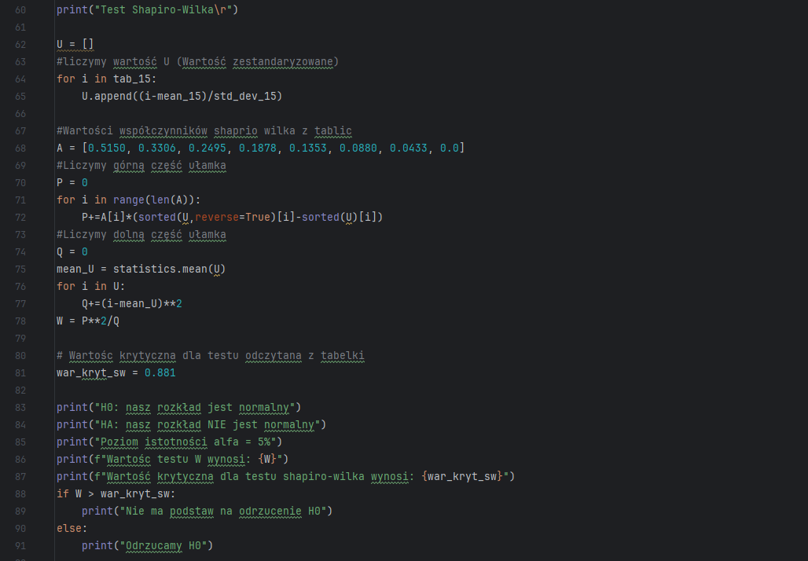
Ciąg „15”
Przyjęty poziom istotności to 5%, wartość krytyczna dla testu to 0.881

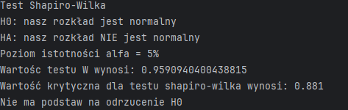
Wynik testu
- Test Kolmogorova-Smirnova
Hipoteza zerowa (H0): Rozkład jest normalny
Hipoteza alternatywna (H1): Rozkład nie jest normalny

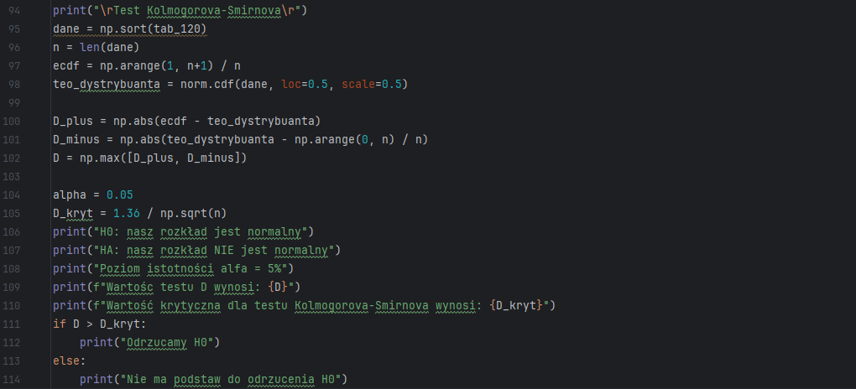
Ciąg „120”
Przyjęty poziom istotności to 5%, wartość krytyczna dla testu to 0.12415

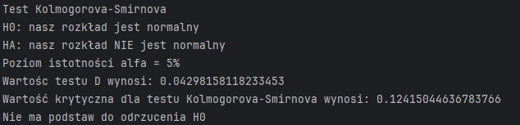
Wynik testu

Gdy już sprawdziliśmy że rozkład jest normalny możemy przejść do sprawdzenia testu Studenta i testu Z, lecz upewnijmy się że wymogi się zgadzają

Wymogi do przeprowadzenia testu.
- Rozkład normalny (Właśnie sprawdzony)
-Mała próbka do 30 dla testu studenta (Testem sprawdzimy ciąg 15, zgadza się)
-Nieznana wariancja populacji (zgadza się)
-Duża próbka od 30 dla testu z (Testem sprawdzimy ciąg 120, zgadza się)

Przechodzimy do testów

- Test Studenta dla próby „15”
Hipoteza zerowa (H0): Średnia z próby równa się 0.5
Hipoteza alternatywna (H1): Średnia z próby nie równa się 0.5

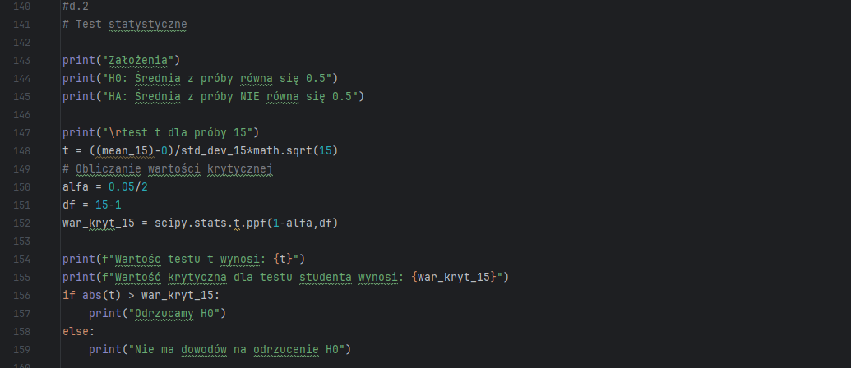
Ciąg „15”
Przyjęty poziom istotności to 5%, wartość krytyczna dla testu to 2.1447

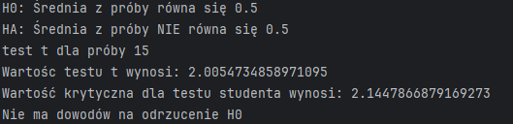
Wynik testu

- Test Z dla próby „120”
Hipoteza zerowa (H0): Średnia z próby równa się 0.5
Hipoteza alternatywna (H1): Średnia z próby nie równa się 0.5
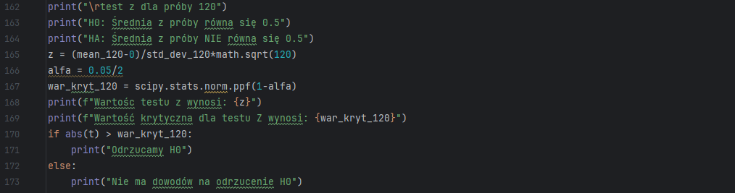
Ciąg „120”
Przyjęty poziom istotności to 5%, wartość krytyczna dla testu to 1.9599

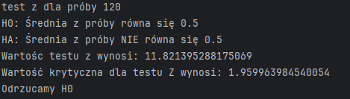
Wynik testu

- Wnioski
Wyniki przeprowadzonych testów oraz analiza statystyczna potwierdzają zgodność wygenerowanych próbek z założonym rozkładem normalnym N(0.5,0.5)N(0.5, 0.5)N(0.5,0.5). Większa próbka pozwala lepiej odzwierciedlić właściwości rozkładu, co widoczne jest w mniejszym odchyleniu od wartości teoretycznych oraz w bardziej regularnym histogramie.

